Intrekken verkeersbesluit parkeerplaats opladen elektrische voertuigen Catharinastraat t.h.v. 60 te Meppel
Nr. 3457416

Burgemeester en wethouders van Meppel
Gelet op:
- Artikel 15, lid 1 van de Wegenverkeerswet 1994, waarin is bepaald dat een verkeersbesluit moet worden genomen voor plaatsing van in artikel 12 van het Besluit Administratieve bepalingen inzake het wegverkeer (hierna: BABW) opgenomen verkeerstekens, evenals onderborden voor zover daardoor een gebod of verbod ontstaat of wordt gewijzigd;
- Artikel 18, eerste lid, onder d, van de Wegenverkeerswet 1994, waarin is bepaald dat verkeersbesluiten voor wegen onder beheer van de gemeente Meppel worden genomen door Burgemeester en Wethouders;
- Het Mandaat-, volmacht- en machtigingsbesluit 2020 van de gemeente Meppel waarin geregeld wordt dat de teammanager gemandateerd is dit besluit te nemen.
Overwegingen ten aanzien van het besluit
- dat er door de gemeente Meppel op 25 maart 2025 een verkeersbesluit is genomen om twee parkeerplaatsen nabij Catharinastraat 60 te Meppel aan te wijzen als laadplek voor elektrische voertuigen;
- dat dit besluit bij de gemeente Meppel is geregistreerd onder nummer 3373462;
- dat er op 17 april 2025 een bezwaarschrift (nr. 3421643) is binnengekomen tegen dit besluit;
- dat er bezwaar tegen deze laadpaal wordt gemaakt omdat er o.a. binnen een straal van 200m openbare laadpunten aanwezig zijn;
- dat conform het geldende beleid van de gemeente Meppel een laadpaal alleen geplaatst wordt wanneer er binnen een straal van 200m geen (beschikbare) openbare oplaadvoorzieningen aanwezig zijn;
- er bij de bestaande laadpalen binnen 200m reeds parkeervakken zijn aangewezen voor elektrisch laden en extra parkeervakken toegewezen en ingericht kunnen worden;
- het aanwijzen van parkeerplaatsen voor elektrisch laden op deze locatie niet conform het geldende beleid is;
- dat daarmee dan ook geen akkoord wordt gegeven op deze aanvraag van de aanbieder van de laadpaal en dat daarmee de laadpaal niet geplaatst mag/gaat worden;
- het met het intrekken van het besluit de twee parkeerplaatsen nabij Catharinastraat t.h.v. nr. 60 te Meppel weer bestemmen als algemene parkeerplaats (voor locatie zie situatieschets).

BESLUIT
1. het intrekken van het Verkeersbesluit “Toewijzen parkeervakken opladen elektrische voertuigen aan de Catharinastraat t.h.v. nr. 60 te Meppel door het plaatsen van het bord E1003 (alleen laden elektrische voertuigen) en/of het toevoegen van onderborden OB504 (schuine pijl naar links/rechts)” met nummer 3373462 (d.d. 25 maart 2025);
Situatieschets
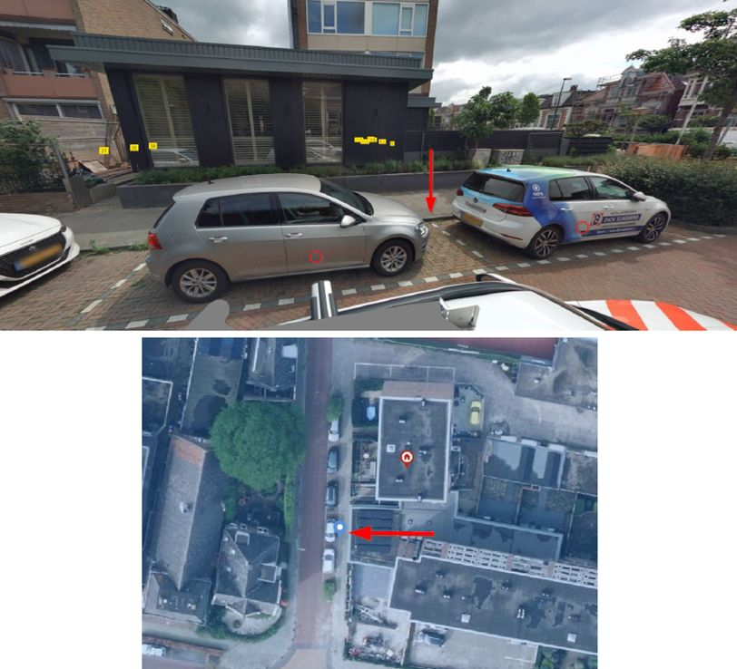

Meppel, 6 juni 2025
Burgemeester en wethouders van Meppel
Namens deze,
J.A. Trompetter
Teammanage Ruimte Initiatief

Mededelingen
Bezwaar- of beroepsclausule
Bezwaar maken
Wilt u bezwaar maken tegen ons besluit? Stuurt u dan binnen 6 weken na de datum van deze brief uw bezwaarschrift naar:
Gemeente Meppel
College van burgemeester en wethouders
Postbus 501
7940 AM MEPPEL
Let u erop dat u in uw bezwaarschrift in ieder geval de volgende gegevens opneemt. Zo voorkomt u dat uw bezwaar vertraging oploopt:
- uw naam en adres;
- de datum waarop u uw bezwaarschrift indient;
- een korte omschrijving van het besluit waartegen u bezwaar maakt;
- een duidelijke uitleg waarom u het niet eens bent met ons besluit.
Vergeet u niet het bezwaarschrift te ondertekenen?
Voorlopige voorziening
U kunt ook een voorlopige voorziening aanvragen als u een bezwaarschrift heeft ingediend. Dat is een voorlopige beslissing om een bepaald besluit uit te stellen of juist door te laten gaan. Een voorlopige voorziening vraagt u aan bij:
Voorzieningenrechter van de Rechtbank Noord-Nederland
Afdeling bestuursrecht
Postbus 150
9700 AD Groningen
Let u erop dat de Rechtbank voor uw verzoek om een voorlopige voorziening kosten in rekening brengt.

